GameplayEffect
首先建立要给GamplayEffect，名称GE_Hero_StartUp
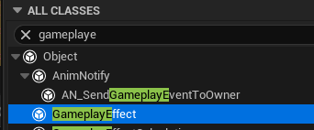
然后双击打开这个蓝图，然后使用Instance这个持续策略
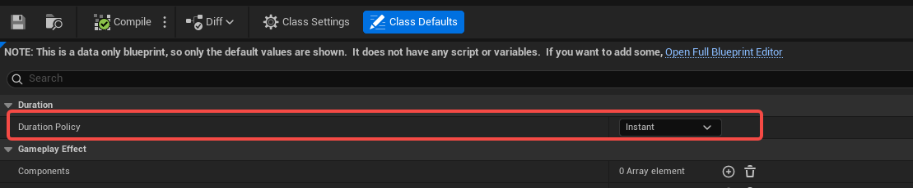
然后我们的建立一个曲线来实现Modifier指定的等级。取名CT_HeroState，然后打开
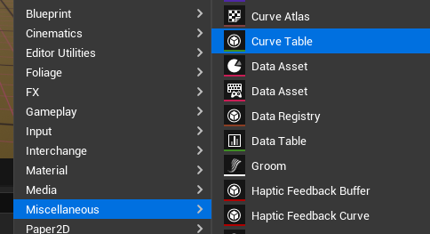
添加4列
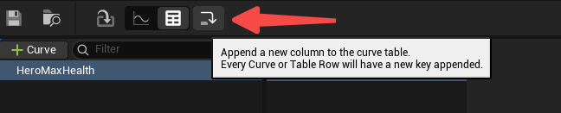
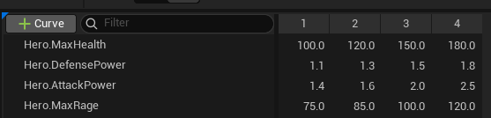
然后打开GE_Hero_StartUp 这个GamplayEffect，设置好对曲线的使用
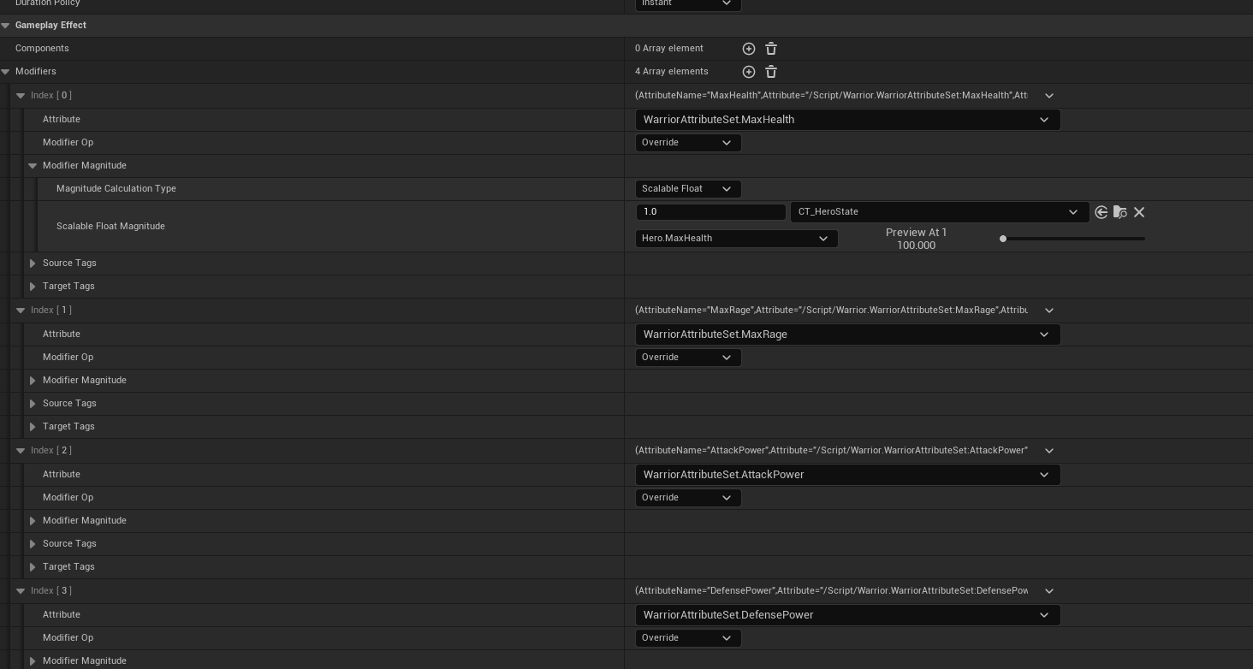
然后我们在建立一个GameplayEffect，取名叫GE_Hero_Static,打开
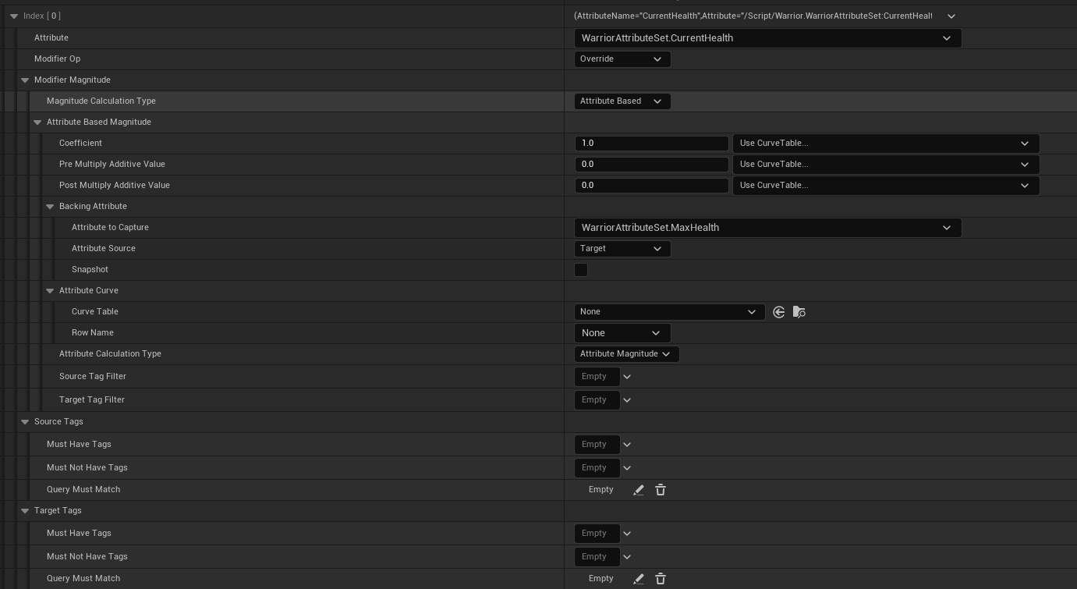
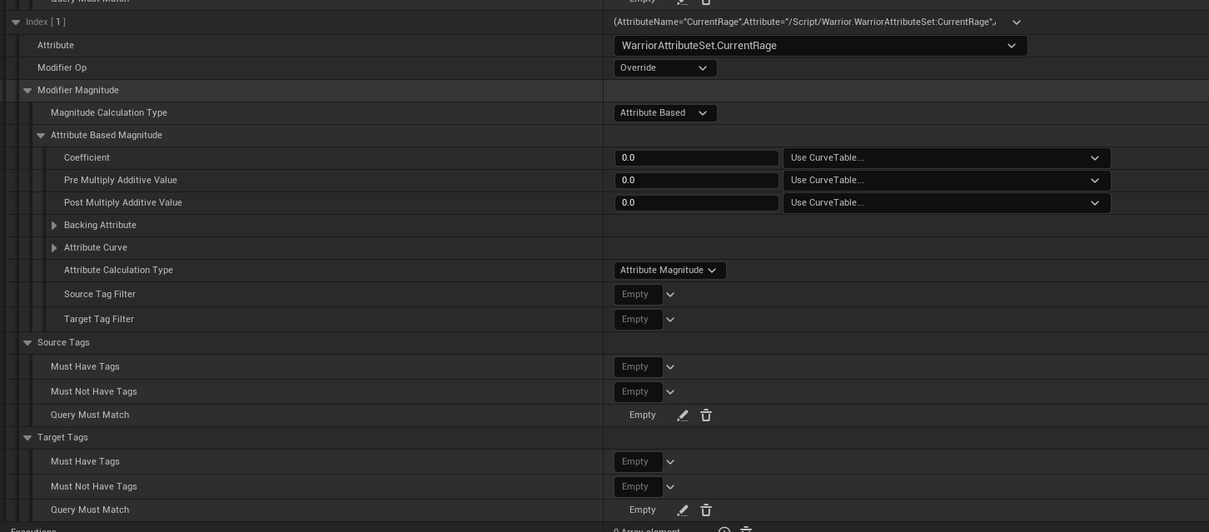

修改Modifiers
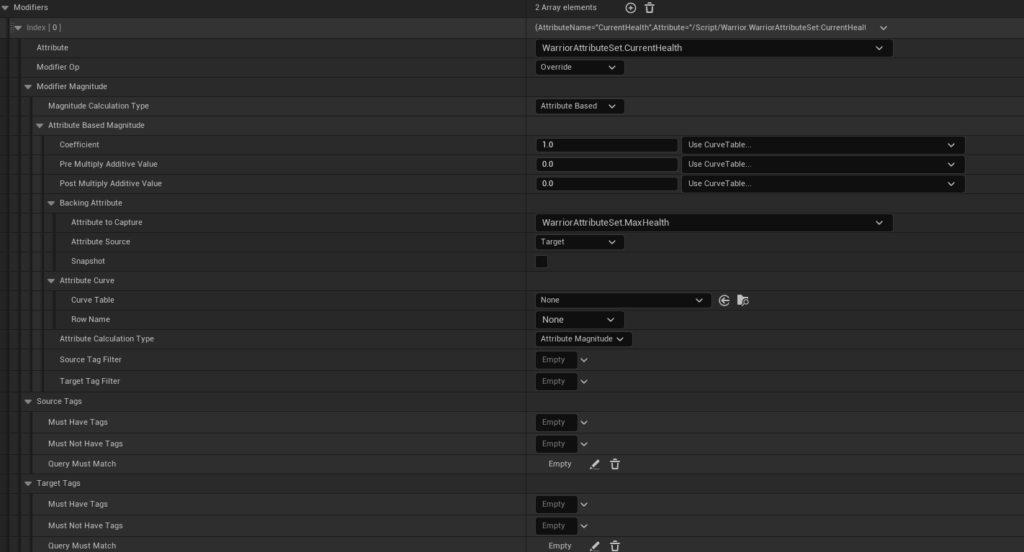
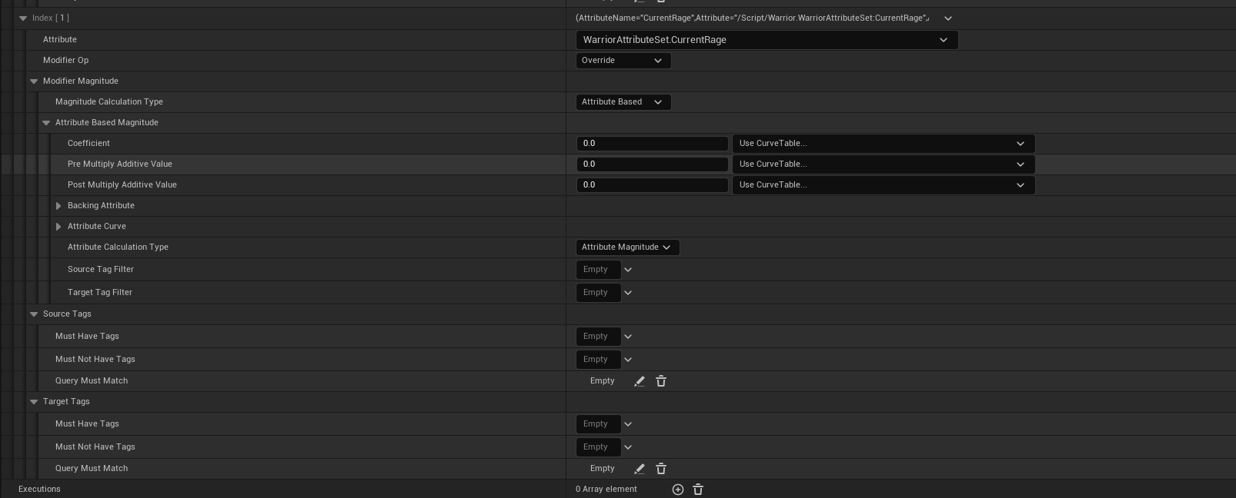
Apply GameplayEffect To Self
在UDataAsset_StartUpDataBase类添加StartUpGameplayEffects成员，然后在
GiveToAbilitySystemComponent 这个接口来把GameplayEffect作用到自身上。代码如下：
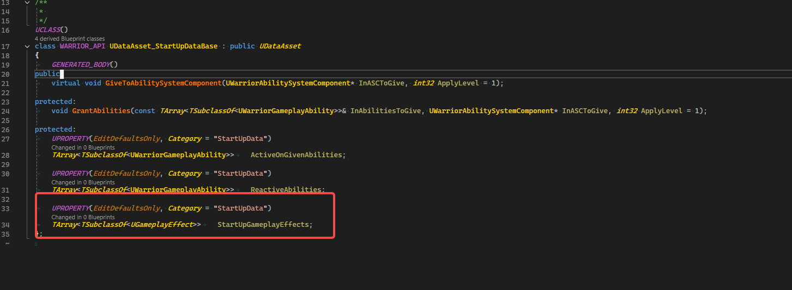
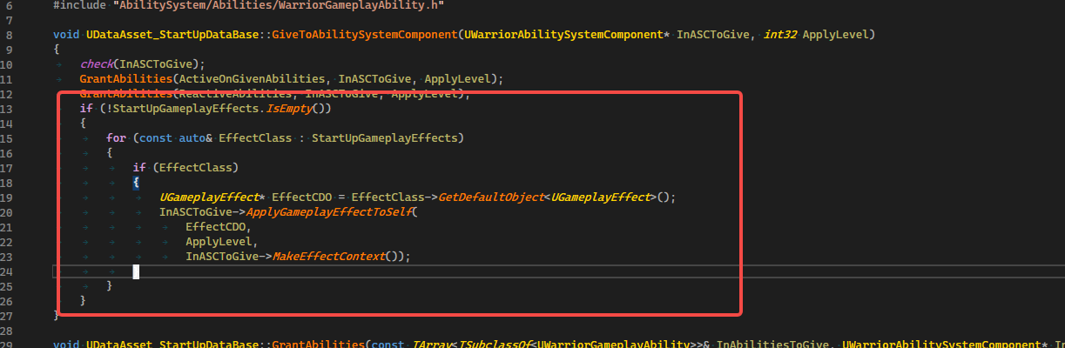
然后打开DA_Hero来配置如下2个启动的GameplayEffect,
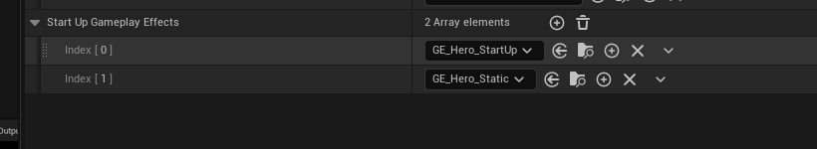

Gruntling也是类似的配置，首先复制CT_HeroStats,然后改名CT_GuardianState，打开也修改名称如下图
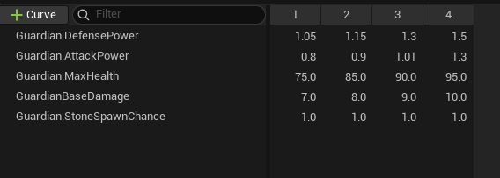
然后开始建立GameplayEffect，取名GE_Guardian_StartUp，这个效果用来做其实给予的State,打开GE_Guardian_StartUp，设置相关的属性，然后在Shared的文件夹下，建立一个GE_Enemy_Static的GameplayEffect,然后和主角一样的设置。然后打开DA_Guardian，把刚才建立的2个GameplayeEffect设置上去。
